Het leggen van cementtegels
Cement tegels worden volledig met de hand gemaakt. Hierdoor kunnen er kleurnuances in de tegels voorkomen. Hoewel wij de tegels streng controleren is dit niet altijd te voorkomen. Ook de maatvoering van de tegels kan soms iets afwijken. Tevens kunnen cementtegels soms kleine haarscheurtjes vertonen.
Dit alles is juist de charme van het product. Om een mooi kleurbeeld te krijgen, adviseren wij om ‘random’ tegels uit verschillende dozen te nemen en te controleren alvorens tot plaatsing over te gaan.
Soms kunnen cementtegels een waas of vlekken hebben. Dit is een natuurlijk verschijnsel bij cementgebonden producten. Dit zal na verloop van tijd verdwijnen.

OPSLAG VAN TEGELS VOOR INSTALLATIE
Zorg ervoor dat tegels op een droge plaats worden opgeslagen. Laat de tegels in de originele dozen zitten. Vocht en zonlicht kunnen de tegels aantasten of vlekken creëren die moeilijk te verwijderen zijn. Indien de tegels geplaatst zijn maar er nog andere bouwactiviteiten zijn, dek dan de tegels af met een katoenen of linnen doek. Nooit afdekken met plastic, karton, stucloper, of andere niet ademende materialen dit kan vlekken veroorzaken die daarna moeilijk te verwijderen zijn.

VOORBEHANDELING TEGELS
Onze cement tegels zijn reeds tweemaal geïmpregneerd in de fabriek. Dit dient om de tegels te beschermen tijdens het transport. Dit neemt niet weg dat de tegels na installatie verder geïmpregneerd moeten worden. Hou de tegels schoon tijdens installatie, schrijf niets op de tegels, ook niet met potlood, dit kan onuitwisbare vlekken creëren.

CONTROLEER DE TEGELS VOOR INSTALLATIE.
- Controleer de tegels voordat u met de installatie begint. Als tegels eenmaal gelegd zijn accepteren wij geen reclamaties meer.
- Wij adviseren 10% extra te bestellen. Er is altijd ‘snijverlies’. Door schuine hoeken (verstek), en bijvoorbeeld uitsparingen voor stopcontacten en dergelijke.
- De tegels dienen altijd verzaagd te worden met een waterzaag.

INSTALLATIE PROCEDURE
Het leggen van cementtegels is niet moeilijk. Het dient wel zorgvuldig te gebeuren. Wij adviseren u met vakmensen te werken die ervaring hebben met het leggen van dit soort vloeren.

STAP 1; VOORBEREIDEN TEGELS EN ONDERGROND*
- Zorg ervoor dat de ondervloer vlak, egaal, droog en stof- en vetvrij is. Gebruik een voorstrijkmiddel om de hechting van de tegels te versterken.
- Leg de tegels nooit in natte specie of chape.
- Gebruik kruisjes van 2mm.
- Gebruik een lijm die ook voor natuursteen geschikt is.

STAP 2; INSTALLATIE VAN DE TEGELS*
- Begin met het uitleggen van de tegels, zonder deze te plaatsen om te zien hoe het patroon gelegd moet worden.
- Leg de tegels met een meter tegelijk en verwijder dan eventuele lijm resten met schoon water.
.

STAP 3; DE EERSTE IMPREGNEER LAAG*
- De eerste impregneer laag dient aangebracht te worden voordat er gevoegd wordt.
- Deze impregneer laag zorgt er voor dat voegresten niet direct in de tegel kunnen dringen.
Pas op voor!
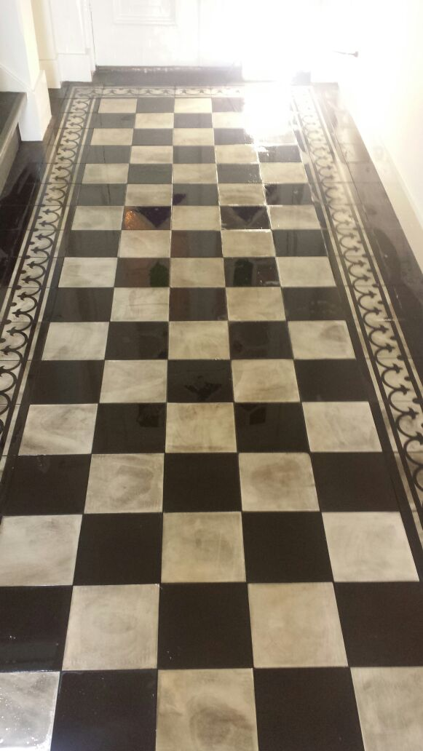
Nooit met zwart of een donkere kleur invoegen, maar met zilver-grijs.

Hiernaast het resultaat van iemand die met zwart heeft ingevoegd, en waarschijnlijk ook niet eerst de tegels geïmpregneerd heeft.

- Zorg er voor dat de vloer helemaal schoon en droog is.
- Gebruik absoluut NOOIT chloor, schoonmaak azijn of een ander zuurhoudend middel, dit beschadigd de vloer onomkeerbaar.
- Rol de impreneerlaag uit met een verfroller of wrijf in met een zachte doek. (uitwrijven zeer belangrijk, anders blijft het impregneermiddel op de tegels liggen) Laat de vloer volledig opdrogen, dit kan 12 tot 24 uur duren. Betreed de vloer niet

STAP 4; HET INVOEGEN VAN DE VLOER*
- Gebruik voor het voegen zilver-grijs. Geen zwart of donkere kleur.
- Tijdens de verwerking telkens maximaal een vierkante meter tegelijk invoegen. Overtollig voegmiddel verwijderen met een spons en schoon water(voeg droogt zeer snel, de voeg een beetje nat houden.
- Nadat de gehele vloer of wand is ingevoerd nogmaals naspoelen met schoon water.

ONDERHOUD VAN UW VLOER*
- De eerste schoonmaakbeurt dient niet eerder te gebeuren dan drie dagen, en niet later dan zeven dagen nadat de laatste impregneer laag is aangebracht.
- Indien de vloer dagelijks of wekelijks wordt schoongemaakt, kan dat met een neutrale zuurvrije zeep.
- Indien er koffie, wijn, sap, of olie op de vloer valt, dient dit direct schoongemaakt te worden. Als er toch vlekken ontstaan kunt u onze Lithofin MN vuiloplosser gebruiken.. dat moet dan wel opnieuw geïmpregneerd worden.

OVERIGE INFORMATIE OVER ONZE CEMENTTEGELS
- Cement tegels zijn bij uitstek geschikt voor vloerverwarming. Gebruik dan een flexibele lijm en voeg, omdat tegels door verwarming kunnen uitzetten en krimpen.
- Cementtegels kunnen buiten in een patio of op een veranda gelegd worden. Vermijd echter dat de tegels vol in de zon komen, dat kan leiden tot het vervagen van de kleuren, hoewel dat minimaal is. Cementtegels zijn niet vorst vrij, dus als u er voor kiest om cement tegels buiten te gebruiken zorg er dan voor dat ze niet kunnen bevriezen. Buiten gebruik is geheel voor uw risico.
- Cementtegels zijn kunnen niet tegen zuren zoals citroensap, azijn en chloor. Je mag de vloer dan ook nooit reinigen met schoonmaakmiddelen als Antikal, schoonmaak azijn, bleekmiddel, allesreiniger, chloor of soortgelijke producten, dan raakt de vloer onherstelbaar beschadigd.

